 | ИСПОЛНИТЕЛЬНЫЙ КОМИТЕТ МАМАДЫШСКОГО  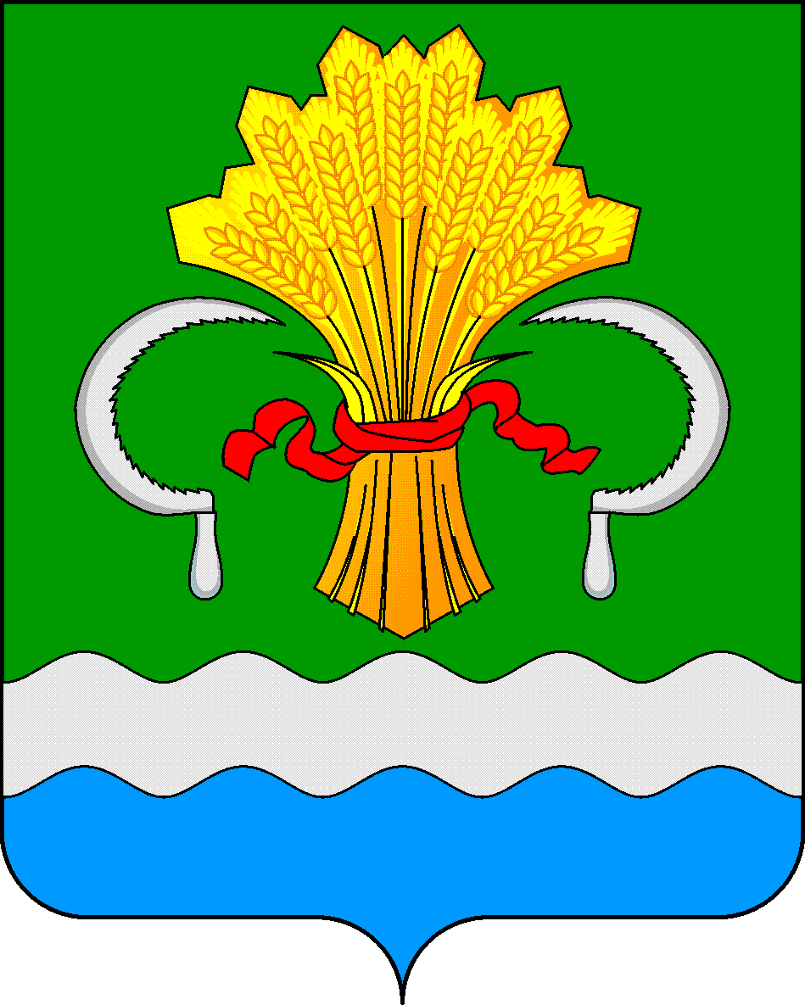  МУНИЦИПАЛЬНОГО РАЙОНА  РЕСПУБЛИКИ ТАТАРСТАН |  | ТАТАРСТАН РЕСПУБЛИКАСЫНЫҢ  МАМАДЫШ МУНИЦИПАЛЬ  РАЙОНЫНЫҢ БАШКАРМА КОМИТЕТЫ
 | Постановление  №_291___ |  | Карар  от «_19_»____08______2026 г.

О внесении изменений в постановление Исполнительного комитета Мамадышского муниципального района Республики Татарстан
от 25.12.2025 № 512 «Об организации отдыха и оздоровления детей и молодежи в Мамадышском муниципальном районе Республики Татарстан в 2026 году»

В соответствии с постановлением Кабинета Министров Республики Татарстан от 29.04.2020 № 346 «Об организации отдыха детей и молодежи», в целях реализации и создания необходимых условий для организации отдыха, оздоровления детей, Исполнительный комитет Мамадышского муниципального района Республики Татарстан
п о с т а н о в л я е т:
Внести в постановление Исполнительного комитета Мамадышского муниципального района от 25.12.2025 № 512 «Об организации отдыха и оздоровления детей и молодежи в Мамадышском муниципальном районе Республики Татарстан в 2026 году» (далее – Программа) следующие изменения и дополнения:
  - Раздел 2 столбец 1 строка 15 Программы отдыха и оздоровления детей и молодежи в Мамадышском муниципальном районе Республики Татарстан в 2026 году изложить в следующей редакции:

« 2. МЕРОПРИЯТИЯ, ПРОВОДИМЫЕ В РАМКАХ ДАННОЙ ПРОГРАММЫ В СООТВЕТСТВИИ С УТВЕРЖДЕННЫМИ
НОРМАТИВАМИ ОБЪЕМОВ УСЛУГ

Организация профильных смен в профильном палаточном лагере: «Интеллект»  «Сафари Тент» | июль-август | 7 | 210 | МКУ «Отдел по делам молодежи и спорту» Исполнительного комитета Мамадышского муниципального района Республики Татарстан

  - Раздел 3 столбец 1 строка 2 Программы отдыха и оздоровления детей и молодежи в Мамадышском муниципальном районе Республики Татарстан в 2026 году изложить в следующей редакции:
«3. ОРГАНИЗАЦИЯ ПРОФИЛЬНОЙ СМЕНЫ В ПАЛАТОЧНОМ ЛАГЕРЕ
Наименование палаточного лагеря (организатора) | Территория проведения | Количество человек* | Количество дней* | Нормативная стоимость путевки тыс. руб. | Субсидии из бюджета** тыс. руб. | Родительский взнос** тыс. руб. | Иные средства (предприятий, местный бюджет) тыс.руб.
Профильный палаточный лагерь «Интеллект» | Мамадышский район, Республика Татарстан | 210 | 7 | 13,53 | 11,50 | 2,03 | 0,00
«Сафари Тент» МБУ ОДУЛ «Кама» | с.Соколка, Мамадышский район, Республика Татарстан
Профильный специализированный лагерь для детей, находящихся на профилактическом учете «Дети галактики» | Мамадышский район, Республика Татарстан | 30 | 7 | 13,53 | 13,53 | 0,00 | 0,00
»;
2. Разместить настоящее постановление на сайте Мамадышского муниципального района в составе портала муниципальных образований Республики Татарстан http://mamadysh.tatarstan.ru, на официальном портале правовой информации Республики Татарстан http://pravo.tatarstan.ru.
3. Контроль за исполнением настоящего постановления оставляю за собой.

Руководитель А.М. Ефимов

